Eine Reise in den Süden…. 2018
……mit dem Fahrrad, durch die Frontscheibe betrachtet
Schon die alten Chinesen wussten: Auch die längste Reise beginnt mit dem ersten Schritt. Dieser erste Schritt war für uns die Frage, ob wir anlässlich unseres Vereinsjubiläums noch einmal – nach 1998 und 2005 - eine Etappenfahrt nach Italien und anschließend eine Woche Urlaub in Gabicce machen. Die Frage musste bereits im Sommer 2017 beantwortet werden, weil wir die Etappenfahrt über den BDR anmelden wollten und letztendlich auch angemeldet haben.
Relativ schnell meldeten sich Fahrer und Begleiter:
Hubert, Andrea, Peter, Udo, Friedrich, Christoph, Christel, Annette, Thomas, Ralf, Karl-Heinz und Helmut;
Friedel, zuständig für den Gepäck-Transport, Hotti und Wera, zuständig für Navigation und Verpflegung.
Auch die Urlauber fanden sich schnell: Roswitha und Gerd, Karin, Ulla und Ralf, Barbara, Liane, Gisela und später kam noch Larisa hinzu.
Hubert und ich machten uns ans Werk: Hotels aussuchen und anschreiben, Flüge hin und zurück buchen, Zimmer im Hotel Marinella reservieren. Innerhalb von drei Wochen war alles unter Dach und Fach, zunächst. Denn im Juli kam die Nachricht, dass Helmut aufgrund eines Meniskusschadens die Tour nicht mitfahren kann und leider absagen musste. Das hieß für uns, alle Hotels nochmals anschreiben und ein Einzelzimmer wieder abbestellen. Alle Hotels haben kostenfrei storniert und – bis auf eines – dem Sportkameraden gute Besserung gewünscht. Die guten Wünsche habe ich dann umgehend an Helmut weitergegeben. Im Hotel Marinella haben wir dann die Reservierung auch nochmal geändert, weil sich inzwischen entschieden hatte, dass Larisa Urlaub bekommt und mitkommen kann.
Neben der Planung für die Etappenfahrt nach Holland, für die Jubiläumsfeier, für das Volksradfahren und für die Radtouristik-Veranstaltung lief auch immer die Planung für die „große“ Etappenfahrt. Das hieß erst einmal Listen erstellen, was alles gebraucht wird, die Strecken mit dem neuen Programm „Komoot“ (kennt Fahrradwege, von denen wir noch nie etwas gehört haben) aussuchen und festlegen – hieran arbeitete federführend Peter, unterstützt von Hubert und Hotti. Angebote von Auto-Verleihern prüfen, weil keine gesponserten Fahrzeuge mehr zur Verfügung standen. Hier konnten wir durch gute Beziehungen preiswert einen Transporter anmieten, den Bus für die Verpflegung – wir konnten es kaum glauben – stellte uns Karl-Heinz zur Verfügung.
Anfang August haben wir uns dann alle getroffen, um alle Einzelheiten zur Etappenfahrt und zum Urlaub zu besprechen, damit jeder Bescheid weiß und alles klappt.
Nachdem das alles erledigt war, die letzten Einkäufe getätigt, die Koffer gepackt und der Transporter abgeholt war, ging es dann endlich los am
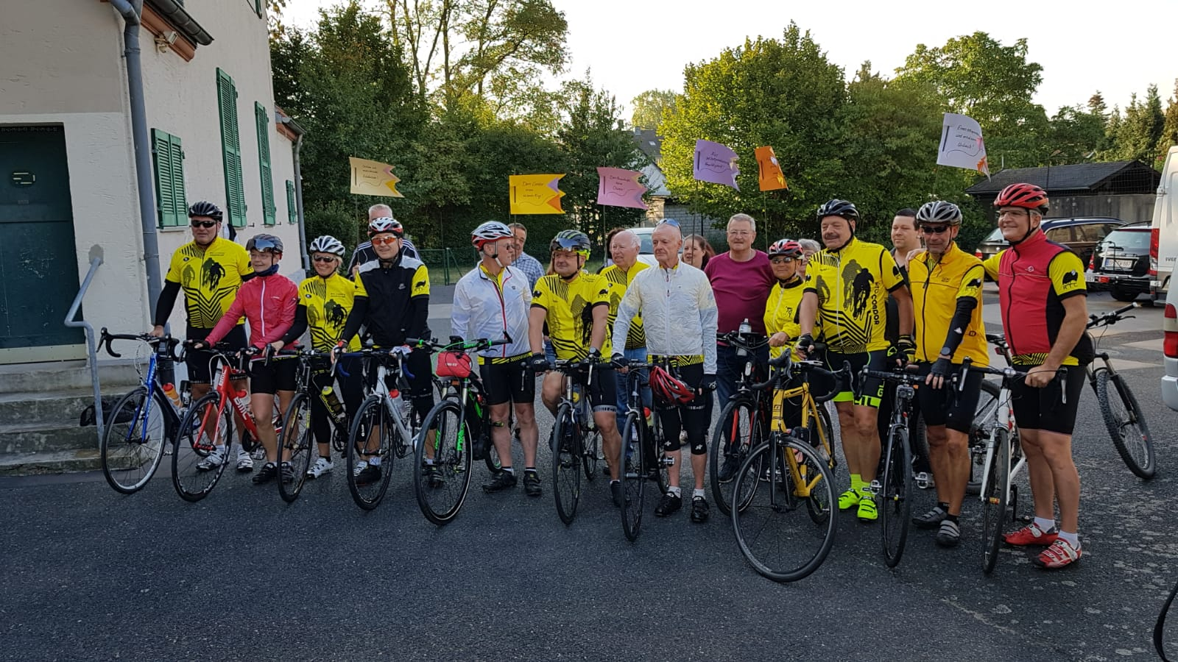
Samstag, 1. September 2018
7.30 Uhr Treffen auf dem Schulhof bei strahlendem Sonnenschein. Innerhalb von wenigen Minuten war das totale Chaos entstanden: Koffer, Taschen, Ersatz-Laufräder, Werkzeug, Verpflegung, Getränke und tausend andere Kleinigkeiten stapelten sich auf dem Schulhof, aufgeregte Menschen liefen hin und her. Innerhalb einer Stunde hatte sich das Chaos aufgelöst, alles verstaut und verpackt. Die Aktiven konnten sich jetzt fertig machen für den Start.
Inzwischen waren noch mehr Leute eingetroffen: unsere Familie mit selbstgebastelten Wimpeln, auf denen alle guten Wünsche geschrieben standen, Freunde, Vertreter der Presse und unsere Schirmherrin Monika Roß-Belkner, die ohne Zögern zugestimmt hatte, den Startschuss zu geben. Udo, der Mann vom Fach, hatte die Schreckschusspistole bereit gemacht und Monika erklärt, wie es geht.
Überpünktlich um 8.55 Uhr waren die Fotos im Kasten, Familie und Freunde verabschiedet, alle bereit zur Abfahrt. Mit Spaß und Freude feuerte Monika 6! Startschüsse ab, und die Aktiven fuhren los. Wilhelm kam dann eine Minute vor 9.00 Uhr auf den Schulhof geradelt und war sehr betrübt, dass alle schon unterwegs waren und er sich nicht von ihnen verabschieden und gute Fahrt wünschen konnte.
1. Etappe: Immendorf – Bingen
2. Bingen – Bruchsal
3. Bruchsal – Pfullingen
4. Pfullingen – Buchenberg
5. Buchenberg – Landeck
6. Landeck – Gargazone
7. Gargazon – Palu
Vorab müssen wir an dieser Stelle einmal festhalten, dass
alle Teilnehmer von der Streckenführung begeistert waren, da überwiegend gute Fahrradwege befahren wurden, nur ganz selten nicht auf Anhieb die richtige Straße erwischt wurde, aber leider relativ viele Baustellen (zu diesem Thema später noch mehr), und
dass absolut die richten Leute am richtigen Platz waren. Friedel war mit seinem Transporter alleine unterwegs und hat die Hotels immer schon auf unsere Ankunft vorbereitet und die Parkmöglichkeiten erkundet. Hotti als Navigator brauchte eigentlich keinen Kompass, er hat die halbe Welt im Kopf abgespeichert. Außerdem fand er oft gute Stellen, an denen wir unsere Kontrolle aufbauen konnten (wenn der vorgegebene Platz nicht genutzt werden konnte). Oft mit Sitzplätzen, unter Bäumen oder sonst irgendwie schön. Und ich als Fahrer im Kampf mit Baustellen, rasenden Bayern auf kurvenreichen Straßen, mit Baustellen und deren Umleitungen.
Hier die Einzelheiten:
Immendorf – Bingen – 151 km – 520 hm – 3 Kontrollen
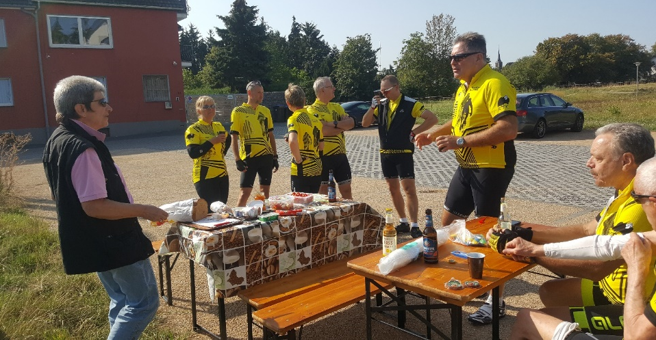
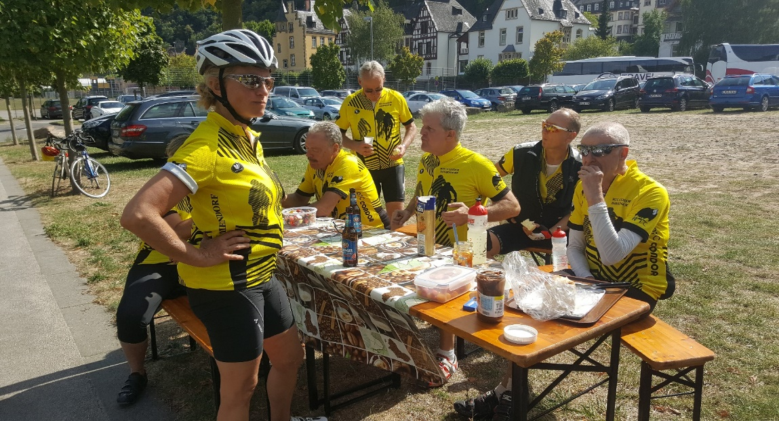
Heute haben wir so etwas wie Heimvorteil, da wir, Andrea, Peter und Hubert mit dem Fahrrad, ich mit dem Auto, 2 Wochen zuvor die 1. Etappe schon einmal probeweise vorgefahren sind, um zu sehen, ob das, was das Navi anzeigt, auch befahrbar und richtig ist, und die vorgesehenen Plätze für die Kontrollen brauchbar sind. Für die Kontrollstellen haben wir von Peter Unterlagen mit den Adressen und allen weiteren Details sowie Luftaufnahmen erhalten und können die Stellen heute mühelos anfahren. Die Fehler, die mir auf der Probefahrt unterlaufen sind und einige Umwege erfordert haben, mache ich heute nicht. Wir bauen also in Remagen die erste Kontrolle auf, verpflegen und betreuen unsere Fahrer, die bei bester Laune sind, und fahren anschließend mit der Fähre über den Rhein zur 2. Kontrolle in Vallendar. Dann weiter mit der Fähre wieder über den Rhein nach St. Goar, wo jetzt nach Ende der Ferien relativ wenig Betrieb ist. Nachdem Hotti und ich das Auto zum 3. Mal aus- und eingeladen haben, fahren wir weiter nach Bingen zum Hotel Römerhof, wo uns Friedel schon erwartet und uns auf den Parkplatz einweist. Das Gepäck steht schon an der Rezeption. Wir warten auf unsere Truppe, die ebenso wie wir stürmisch von den Hoteliers, dem Ehepaar Kaiser, begrüßt werden. Schnell sind Fahrräder sicher verstaut, Zimmerschlüssel verteilt und Gepäck auf die Zimmer gebracht. Die erste „Abschlußbespechung“ auf der Terrasse, die die Truppe mit schlafwandlerischer Sicherheit gefunden hat, kann stattfinden. Danach heißt es duschen und umziehen für das Abendessen in der benachbarten Pizzeria. Das Essen war hervorragend, die Platzverhältnisse jedoch enger als im Flugzeug. Da in Bingen das große Weinfest stattfindet, ist der ganze Ort unterwegs, Ehepaar Kaiser auch, und auch 4 aus unserer Gruppe statten dem berühmten Fest einen Besuch ab. Der Rest verkrümelt sich in die Zimmer. Das Hotel ist alt, die Zimmer haben den Charme der 50er und 70er Jahre, heißt klein und mehrfach umgebaut, so dass irgendwie das Badezimmer noch mit hineinpasst. In unserem Zimmer z.B. fand das Waschbecken seinen Platz in der Ecke neben dem Fenster - mit direktem Blick auf die Terrasse!
Was den Zimmern fehlte, machen das Frühstück und die Begeisterung unserer Wirtsleute, die uns rundum gut versorgen, wieder wett. Punkt 9.00 Uhr war trotz der allgemein spürbaren Nervosität – nicht jeder lebt gerne aus dem Koffer – der Start zur nächsten Etappe.
Bingen – Bruchsal – 130 km – 770 hm – 3 Kontrollstellen
Die erste Kontrolle ist in Alzey auf dem Parkplatz an einem Weingut geplant und dort ist – Weinfest! Wir fahren also ein Stück weiter in den Ort hinein und finden einen relativ großen Privatparkplatz vor einer Arztpraxis, studieren aufmerksam die auf dem Schild notierten Sprechzeiten und beschließen, hier unsere Kontrolle aufzubauen. Gar nicht so einfach, denn Tische und Bänke locken Besucher an, die hier reichlich schon am Vormittag unterwegs sind. Ich muss mehrfach erklären, dass wir keinen Wein ausschenken und auch nichts verkaufen.
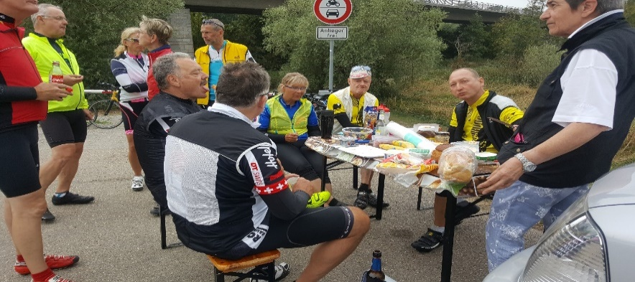
Nach getaner Arbeit fahren wir zu unserem nächsten Ziel, dem Parkplatz am Dorfgemeindehaus in Obersülzen, und was ist hier? Weinfest! Wir fahren ein Stück weiter und finden einen Parkplatz an einem Cafe, das merkwürdigerweise sonntags geschlossen hat, und bauen alles auf. Da wir nicht wissen, aus welcher Richtung unsere Leute kommen, halten wir in alle Richtungen Ausschau. Vereinbart ist, dass Hubert oder Peter uns anrufen, wenn wir nicht am vereinbarten Ort sind. Nur dass in dem Fall weder Peter noch Hubert den Platz vor dem Gemeindehaus gesehen haben, weil der voll besetzt war und die Strecke von uns wegführte. Erst später haben wir dann telefoniert, da waren aber schon 10 km gefahren worden, und zurückfahren wollten sie nicht. Also alles wieder einpacken, Sorgen machen, ob auch jeder noch genug zu essen und zu trinken hat, und fahren weiter zum nächsten Treffen, Parkplatz Hotel Luxhof in Altflußheim beim Speyer. Wir finden einen geeigneten Platz und bauen auf, nicht ahnend, dass das Hotel zwei Eingänge und zwei Parkplätze hat. Aber jetzt klappt das mit dem Telefonieren, und wir finden wieder zusammen. Alle sind entsprechend ausgehungert und wir haben rege zu tun. Kontrolle fertig, es fängt an zu regnen, im Ziel ist es zum Glück wieder trocken. Unser Hotel ist das Plaza Hotel in Bruchsal, ein reines Tagungshotel mitten im Gewerbegebiet und alles in allem etwas distanziert, aber die Fahrräder dürfen in einem Schulungsraum übernachten. Bier zur Abschlussbesprechung gibt es hier und Zimmer auch. Zum Essen gehen wir eine kurze Strecke zum Kaisergarten, einem chinesischen Restaurant mit viel Platz und viel Essen.
Bruchsal – Pfullingen – 112 km – 1.320 hm – 2 Kontrollen
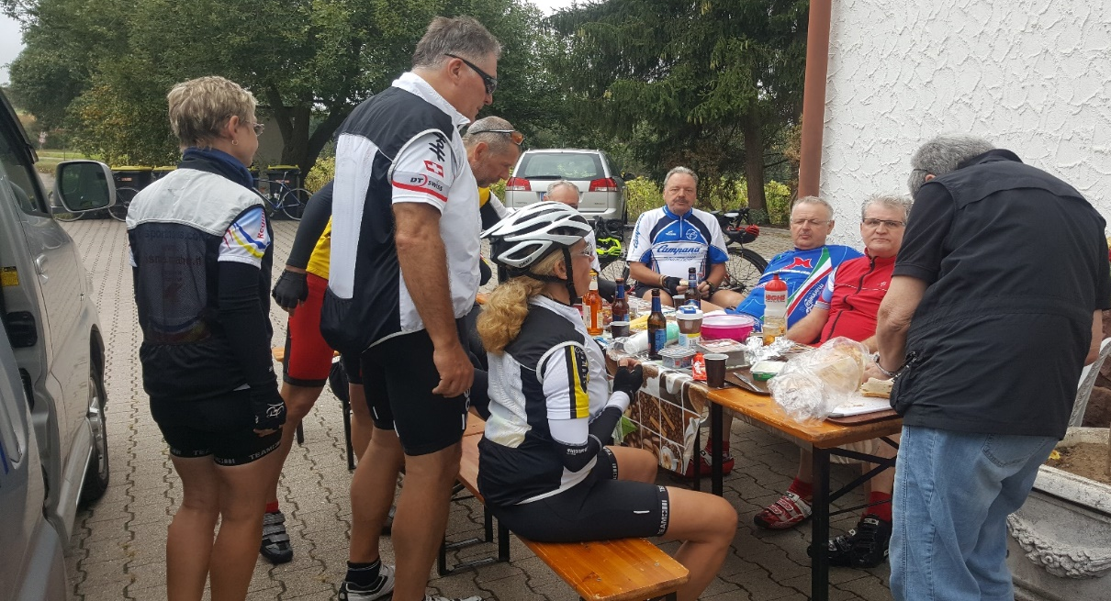
Es ist schon fast Routine: Nach dem Frühstück Koffer packen, 9.00 Uhr Start. Heute haben wir 112 km vor uns, daher nur 2 Kontrollstellen. Wir machen uns auf den Weg zur angegebenen Adresse in der Nähe von Pforzheim. Der Parkplatz gehört zu einem Gasthof, der aber nicht geöffnet ist. Das Haus sieht allerdings sehr bewohnt aus. Wir stellen uns kurzerhand auf diesen Parkplatz und harren der Dinge, die da kommen. Und sie kommen: Der Wirt erkundigt sich mürrisch, was wir wohl auf seinem Grundstück machen bzw. zu suchen haben. Ich erkläre ihm freundlich die Lage und nach einem längeren Gespräch und dem Versprechen, keinen Müll zu hinterlassen, erklärt er sich einverstanden, dass wir bleiben können. Allerdings bewegen sich des Öfteren die Gardinen hinter dem Fenster. Wir stehen unter Beobachtung. Damit können wir leben. Nachdem unsere Fahrer erholt und gestärkt wieder auf dem Rad sitzen, räumen Hotti und ich den Platz peinlichst genau auf. Der Wirt lässt sich nicht mehr blicken.
Die nächste Adresse liegt in dem Ort Holzgerlingen. Schon mal gehört? Nein? Ich auch nicht. Unser Navi ist eingeschaltet, wir finden mühelos die Tübinger Straße und stehen dann plötzlich vor einer Baustelle, die sich mitten auf der Straße befindet. Wir folgen nach kurzer Beratung der ausgeschilderten Umleitung, das hat aber nicht den gewünschten Erfolg, denn wir finden nur Privat- oder Firmenparkplätze, und das wollen wir nicht riskieren. Nachdem wir dann mehrere Leute befragt haben, wohin wir uns wenden sollen, gibt uns ein Mann den Tipp: fahrt zum Penny-Markt. Haben wir gemacht, Parkplatz nur spärlich besetzt, wir fahren ganz durch in die hinterste Ecke, damit wir keinen stören. Wir bauen auf und schauen uns anschließend ein wenig die Umgebung an. Wir hören erst ein leises Krachen und in diesem Moment bricht von einem der Bäume, die unterhalb von uns stehen, ein riesiger Ast ab. Sowas haben wir noch nie gesehen und sind entsprechend beeindruckt. Bald darauf rufen die Jungs an. Sie kämpfen auch mit der Umleitung, finden uns aber kurze Zeit später, denn das Navi zeigt auch Supermärkte an.
Auf dem Weg zum Hotel Klostergarten in Pfullingen fällt unser Zwillingsstecker, über den das Navi und die Kühlbox für die Getränke mit Strom versorgt werden, auseinander. Zusammensetzen aussichtslos, da offenbar an der Sollbruchstelle gebrochen. – Das Navi hat jetzt Vorrang, die gekühlten Getränke werden ohnehin erst morgen wieder gebraucht. Wir fahren weiter zu unserem Hotel und warten zusammen mit Friedel im Hof auf unsere Truppe. Wir sehen sie zwei Mal an uns vorbeifahren, wir brüllen, was das Zeug hält, aber erst im dritten Anlauf hören oder sehen sie uns und erreichen das Hotel. Auch in Pfullingen ist die Straßenführung etwas verzwickt und leider nur den Einheimischen bekannt. Die Räder werden im Gartenhäuschen verstaut, Friedel fährt auf einen nahegelegenen Parkplatz, weil das Auto für die Tiefgarage zu groß ist, und wir auf dem Hof nur kurze Zeit parken dürfen. Wir messen unser Auto nach, das passt in die Tiefgarage, die nur dünn besetzt ist, so dass wir uns einen günstigen Platz aussuchen können, von dem wir am nächsten Morgen ohne Rangieren wegfahren können.
Das Hotel Klostergarten ist gut vorbereitet: Im Vorfeld haben sie angefragt, ob Vegetarier, Veganer oder Allergiker unter uns sind – zum Glück nicht! Und sie haben extra für uns eine Speisekarte für das Abendessen angefertigt und auch genügend Platz reserviert. Die hauseigene Brauerei produziert trinkbares Bier, gut für die Abschlussbesprechung, allerdings geistert das Bier auch durch alle Speisen incl. Nachspeise. Es gab Apfelringe mit Zimt und Zucker und Biereis. Die Apfelringe sollten uns noch verfolgen, das Biereis braucht keine Wiederholung.
Pfullingen – Buchenberg – 136 km – 1.480 hm – 3 Kontrollen
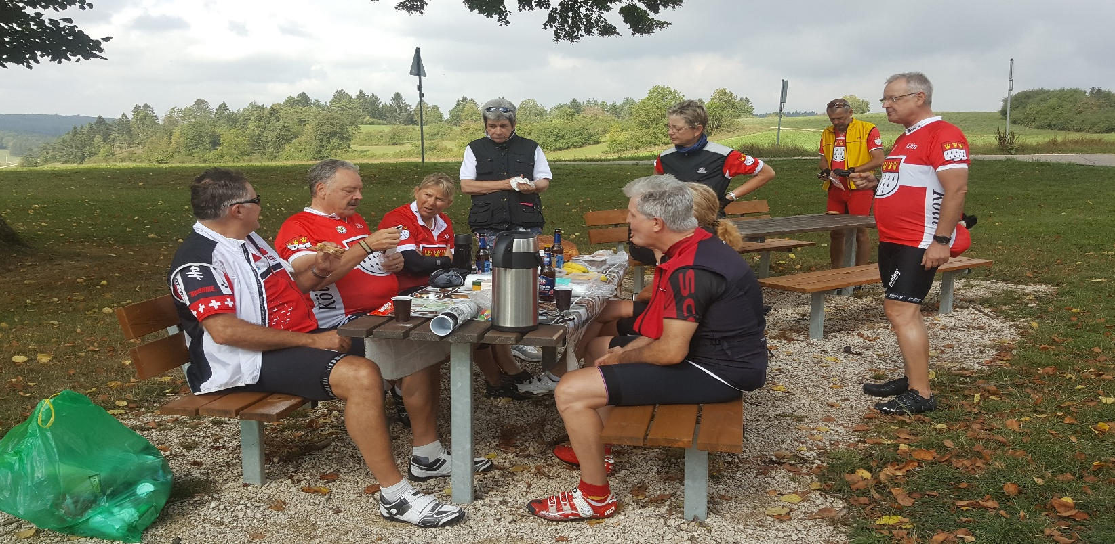
Wie immer starten wir um 9.00 Uhr. Ich hatte schon am Abend nachgesehen, ob es in Pfullingen ein Geschäft für Camping-Bedarf gibt, denn schließlich mussten wir gekühlte Getränke servieren. Es gab eine Niederlassung der Firma Berger, die wir mühelos fanden. Geöffnet war auch schon und nach kurzer Zeit hatten wir wieder Navi und Kühlbox am Strom und machten uns auf den Weg nach Hayingen. Da wir keine genaue Adresse hatten, nutzen wir die Koordinaten und finden exakt die Stelle, die Peter vorgesehen hat. Unter einem großen Baum stehen Bänke und Tische, die wir nutzen können. Nach essen und trinken alles wieder verstauen, dann geht es weiter. Meine Vermutung ist: Wenn wir alles so einpacken können, dass nichts mehr umfällt, sind wir am Ziel; war auch so.
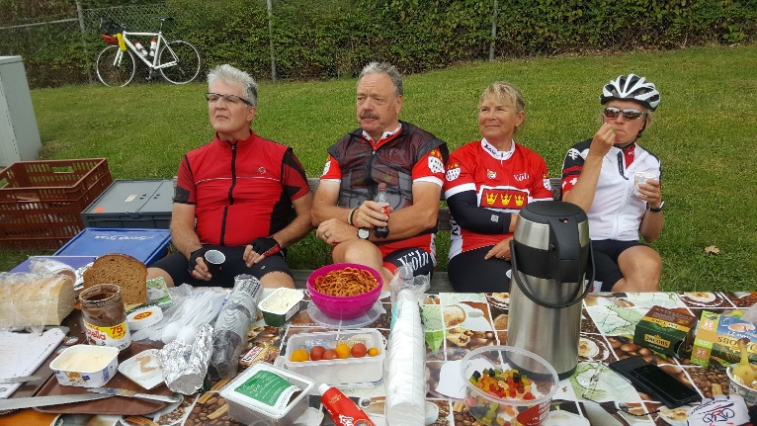
Für die nächste Kontrollstelle in Biberach an der Riß haben wir die Koordinaten und zwei vorgegebene Möglichkeiten. Die erste entpuppt sich als Bauernhof mit Rinderzucht, wenig Platz und viel Geruch nach Gülle. Gefiel uns nicht. Die 2. Alternative entpuppt sich als Parkplatz, der zu einer Klinik gehört und rappelvoll ist und gebührenpflichtig. Gefiel uns auch nicht. Hotti hatte wie immer schon Ausschau gehalten und lotst mich genau zwischen die beiden vorgeschlagenen Plätze. Hier steht ein „Stromhäuschen“ auf einem kleinen Platz, der groß genug für uns ist. Bänke sind auch da, die wir mit einbeziehen. Eine Oma mit Rollator betrachtet misstrauisch unser Tun und rückt immer weiter von uns ab, bis sie schließlich das Feld räumt und wir alleine sind. Die Umgebung ist zwar nicht so schön, ein Neubaugebiet mit Kränen und allem, was dazu gehört, aber wir sind im Grünen und die Truppe findet uns mühelos.
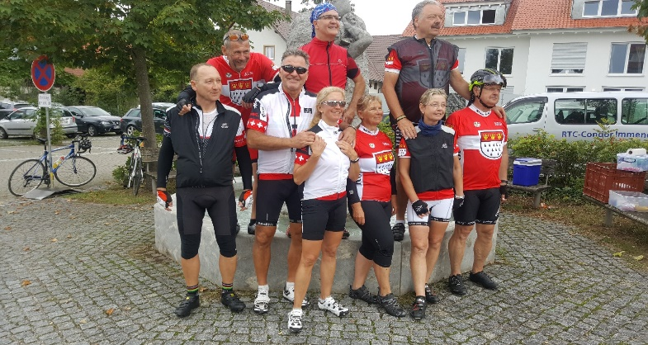
Nächste Kontrollstelle in Leutkirch im Allgäu, Ortsteil Reichenhofen. Wir nutzen wieder die Koordinaten und dann ging es los: 3 Mal rund um Leutkirch wegen der Baustellen, und die Umleitungen sind alle nur zum Teil ausgeschildert und irgendwie fahren wir im Kreis. Wir finden dann schließlich doch noch ein Loch und sind – man glaubt es kaum - in Reichenhofen. Gesucht wird die Kirchstrasse Nr. 3, nur gibt es hier keine Straßenschilder, sind wohl auch den Baustellen zum Opfer gefallen. Ich frage bei der erstbesten Möglichkeit – eine Station der Johanniter – nach. Wir sind tatsächlich genau da, wo wir hinwollten. Der Parkplatz ist groß genug. Hier steht auch ein hübscher Springbrunnen mit Tischen und Bänken. Ihr könnt Euch denken, was wir gemacht haben.
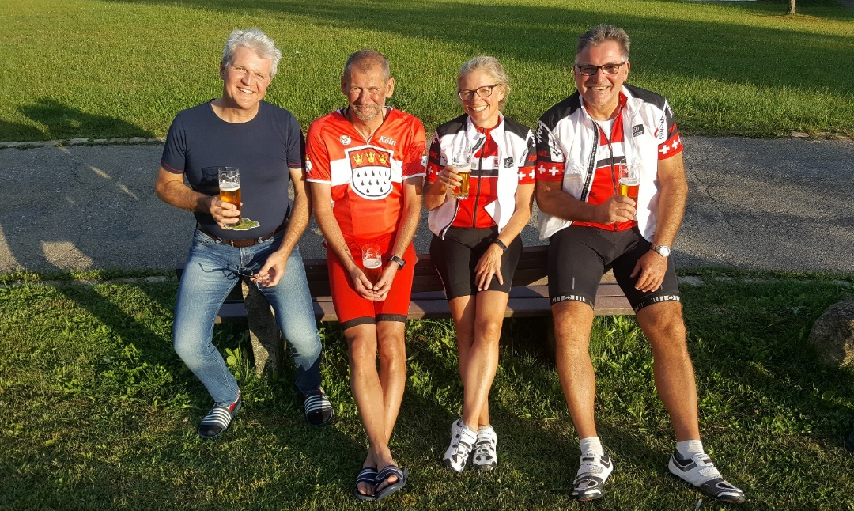
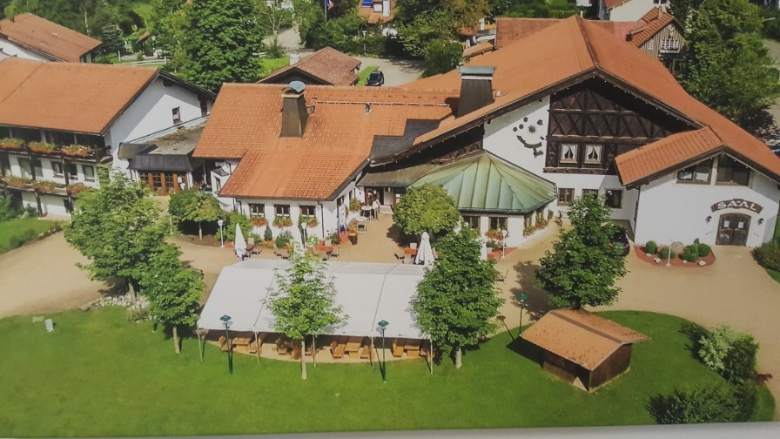
Wir machen uns auf den Weg nach Buchenberg zum Hotel Sommerau. Endlich: Das Hotel liegt außerhalb und hat einen eigenen Parkplatz. – Übrigens: Wer mal in Ruhe Urlaub machen möchte in einem Hotel, das nicht nur sehr schön ist, sondern auch sehr gut geführt wird und preiswert ist, sollte hier mal ein paar Tage Urlaub machen
Bier schmeckte gut, das Abendessen auch, zum Nachtisch gab es Äpfel mit Zimt und Zucker und Eis!
Buchenberg – Landeck – 126 km – 1.480 hm – 3 Kontrollen
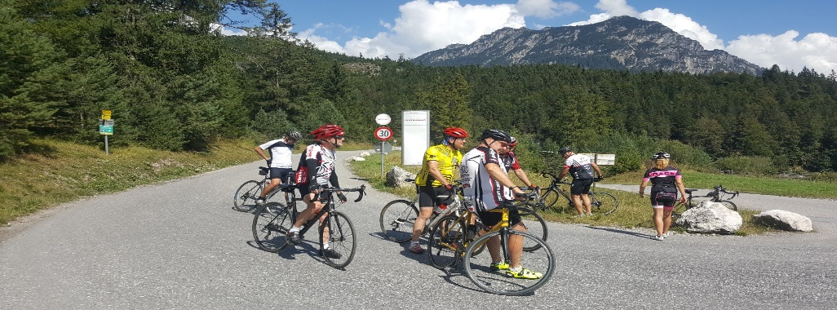
Wir verlassen etwas wehmütig das Hotel Sommerau, wie immer um 9.00 Uhr. Die erste Kontrolle ist in Nesselwang geplant. Wir kurven durch die engen Straßen und finden die geplante Stelle, die allerdings viel zu klein ist. Wir fahren aus dem Tal raus und finden einen Parkplatz direkt an der Bundesstraße, mit gutem Blick auf Nesselwang. Hotti läuft die ca. 200 m zurück, um die Fahrer einzuweisen, die ich inzwischen telefonisch informiert habe. Alles gut, die Strecke geht sowieso ein kurzes Stück über die Bundesstraße.
Die nächste Kontrolle ist schon in Österreich, nämlich in Heiterwang, auf dem Parkplatz am Karliftstüberl. Ist nicht besonders schön, wir parken deshalb direkt am Anfang des Platzes und bauen ein Stück den Hang hinauf unter den Bäumen unsere Kontrolle auf, allerdings mit Hindernis: Die Besitzerin des Karliftstüberl (mehr eine Frittenbude als ein Restaurant) macht uns das Leben schwer. Da sie der Auffassung ist, dass wir einen Verkaufsstand aufbauen und ihr die Gäste wegnehmen, ist sie sehr aufgebracht und schimpft uns aus. Ich versuche ihr zu erklären, was wir machen, aber sie schimpft weiter in einem Dialekt, den unsereins nicht versteht, hätte ebenso gut chinesisch sein können. Letztendlich habe ich ihr mehrmals erklärt, dass ich sie nicht verstehe und habe weitergemacht. Sie ist daraufhin laut schimpfend in ihr ca. 60 m entferntes Geschäft zurückgegangen. Ich bin sicher, dass sie uns genau beobachtet hat, bis wir wieder wegfuhren.
Dann geht’s den Fernpass hinauf zum Zugspitzblick. Hier ist überall viel Verkehr und wir halten die Daumen, dass alles gut geht. Auf dem gut besuchten Parkplatz bauen wir keine Kontrollstelle auf, viel zu wenig Platz. Als alle da sind, machen wir Fotos am Zugspitzblick, füllen anschließend Flaschen und verteilen Riegel.
Dann geht es weiter Richtung Landeck zum Mozart-Hotel. Zum ersten Mal übernachten wir nicht alle unter einem Dach. Es wurde uns zwar angekündigt, dass möglicherweise ein paar Leute in einem anderen Hotel übernachten müssten, aber wir wollten die Hoffnung nicht aufgegeben. 6 Personen wurden ausquartiert in ein anderes Hotel, Essen gab es im Mozart-Hotel, allerdings wurde der Hotel-Bus zur Verfügung gestellt. Das Abendessen – Grillabend – war nicht so berauschend, da der arme Junge am Grill nicht so genau wusste, was er tat. Die 6 haben sich recht früh verabschiedet, wir haben uns erst am nächsten Morgen nach dem Frühstück wiedergesehen.
Landeck – Gargazon – 147 km – 1.370 hm – 3 Kontrollen
Wiedersehen macht Freude! Nach dem Frühstück – dem Vernehmen nach im „Außenlager“ besser als im Mozart – nimmt die allmorgendliche Routine ihren Lauf. Eine gewisse Anspannung ist dennoch zu spüren, denn heute geht es über den Reschenpass, also wird alles noch einmal überprüft und gemacht und getan, damit die Nervosität nicht überhand nimmt. Für fast alle Teilnehmer ist es das erste Mal, dass es über einen so großen Alpenpass geht. Wir starten um 9.00 Uhr.
Auch Friedel, Hotti und ich machen uns auf den Weg. Wir fahren wie in den letzten 5 Tagen auch über die Landstraßen und durch die Dörfer. Die vorgesehene Stelle für unsere Kontrolle ist ein schmuckloser Parkplatz, gefällt uns nicht. Hotti „geht mal gucken“, ob sich etwas Besseres findet. Wenige Minuten später fahren wir ein kurzes Stück weiter und sind auf einem großen – leeren – Parkplatz direkt am Inn. Wir setzen uns erst mal auf eine vorhandene Bank und schauen dem wilden Wasser zu, das sich durch die Brücke zwängt. Richtig schön hier bei strahlendem Sonnenschein. Auch unsere Fahrertruppe, die uns schon gesehen hat, ist begeistert.
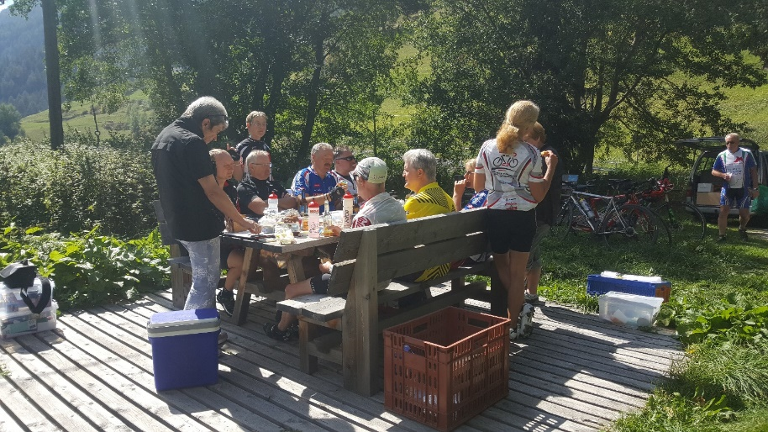
Alles eingepackt, keine Wespen im Auto, also weiter Richtung Norbertshöhe. Hier gibt es einen kleinen Parkplatz und genau eine Lücke ist noch frei. Hier warten wir, bis alle wohlbehalten, aber auch leicht kaputt, eintreffen. Nach einer kurzen Pause geht es weiter.
In San Valentino treffen wir Jochen und Anneliese, die in der Nähe Urlaub machen, und im Vorfeld schon gesagt haben, wir sehen uns. Jochen hat schon einen guten Platz am Haidersee ausfindig gemacht und führt uns dorthin. Anneliese winkt die Truppe mit einem handgemachten Transparent auf den Weg zur Kontrollstelle, hier wartet selbstgebackener Kuchen, den Anneliese von Schwerfen bis hierher transportiert hat. Schmeckt gut!
Die schwersten Streckenabschnitte sind geschafft, frohen Mutes machen sich alle wieder auf den Weg nach Latsch. Hier treffen wir uns auf dem Parkplatz an der Seilbahn, der rappelvoll ist. Hotti sage, fahr einmal mal weiter, wir gucken mal, ob wir etwas finden. Hm, außer Apfelbäumen ist hier nichts, also auf kleinstem Raum drehen und wieder zurück. Ein einziger Platz ist frei geworden, ich schaffe es, auf der linken Seite rückwärts einzuparken. Da ansonsten wenig Platz ist, bauen wir nicht auf, sondern versorgen die Fahrer mit Getränken, Kuchen und Riegeln.
Danach geht es weiter in Richtung Gargazon, größtenteils an Apfelplantagen vorbei, durch die Dörfer, immer dahin, was das Navi vorschlägt und landen – ca. 800 m vor unserem Ziel – inmitten einer Apfelplantage – wo sonst? – vor einer Schranke. Zum Öffnen dieser Schranke braucht man eine Karte – haben wir nicht. Hochheben lässt sie sich auch nicht. Die Wege ähneln unseren Feldwegen, werden aber munter befahren, so auch von einem Auto, das sich nähert, als wir gerade beschlossen hatten, zu drehen und zurückzufahren. Die Dame hat eine Karte, die Schranke öffnet sich und Hotti steht sofort mit dem Rücken zur offenen Schranke und hält sie offen. So schnell wie möglich fahre ich durch, und Hotti steigt unversehrt wieder ein. Nachdem wir die Apfelplantage hinter uns haben, fahren wir nicht ganz legal durch ein Firmengelände, dann links ab Richtung Turmwirt, den wir beinahe übersehen. Friedel ist schon da und zeigt uns, wo wir parken können. Inzwischen haben sich die Wolken immer mehr versammelt, es sieht nach einem Gewitter aus. Wir sind froh, vorübergehend den Äpfeln entkommen zu sein und hoffen, dass das Gewitter wartet, bis alle da sind. Tut es.
In diesem Hotel waren wir vor 13 Jahren auch und waren noch bekannt. Inzwischen hat der Sohn die Leitung übernommen, der alte Vater hat tatsächlich Hubert wiedererkannt und umgekehrt.
Die übliche Abschlussbesprechung findet auf der Terrasse statt, Abendessen im Haus, zum Dessert – es gibt wahlweise Äpfel mit Zimt und Zucker oder Eis (Kommentar überflüssig) – versammeln wir uns wieder auf der Terrasse. Hier draußen toben inzwischen die Elemente, wir sitzen – fast – im Trockenen, gelegentlich kommt ein dicker Regentropfen durch eins der Löcher in der Markise, dann wir ein wenig zur Seite gerückt. Der Wirt spendiert eine Runde Pircher, und es wird etwas später als sonst.
Gargazon – Palú – 70 km – 530 hm – eine Kontrolle
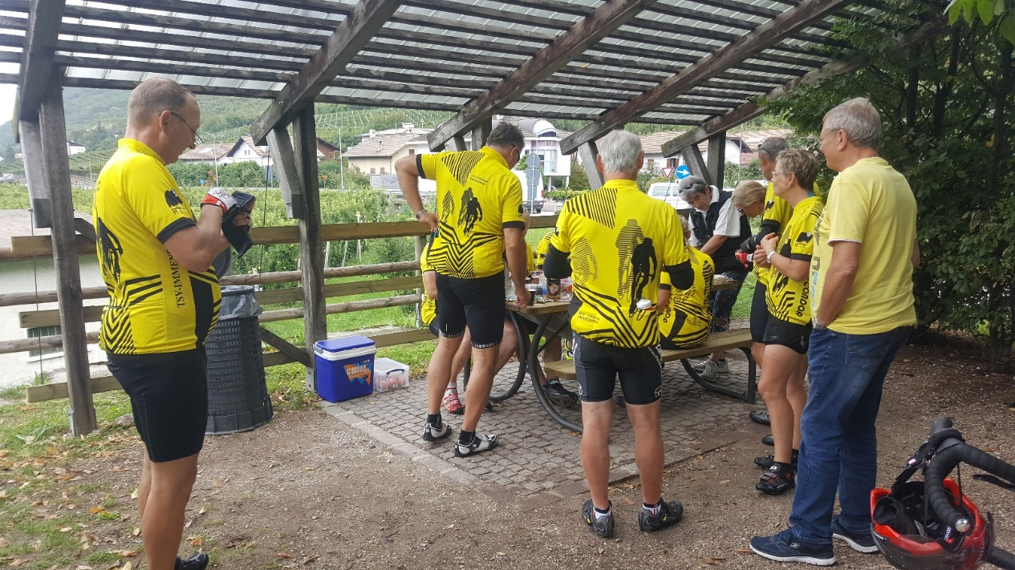
Der Regen hat sich verzogen, die Sonne hält sich noch ein wenig zurück, aber es ist trocken. Nach dem Frühstück machen wir uns alle wieder auf den Weg. Wir finden die vorgesehene Stelle, ist aber ein privater Parkplatz. Wir fahren ein Stück weiter, dann aber wieder zurück und finden einen kleinen Parkplatz und ca. 100 m weiter eine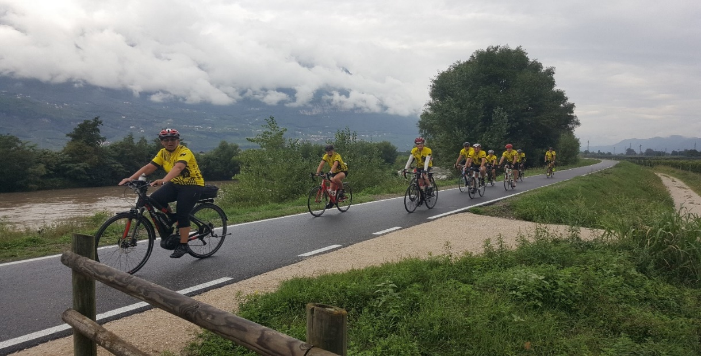 Laube mit Tischen und Bänken direkt am Radfernweg an der Etsch entlang. Sogar Trinkwasser gibt es hier. Wir laufen ein paar Mal hin und her, bis alles Nötige für die Verpflegung in dieser Laube ist. Neugierige Passanten gibt es auch hier. Und Friedel ist auch hier, worüber wir uns sehr freuen.
Die ganze Truppe können wir schon von weitem sehen. Sie freuen sich, dass wir schon wieder so einen schönen Platz gefunden haben. Hubert hat plötzlich einen massiven Schüttelfrost. Das passiert manchmal und immer ohne Ankündigung. Wir alle vermuten eine beginnende Erkältung. Friedel packt Hubert und sein Rennrad ins Auto und fährt voraus.
In Pomarolli treffen wir die beiden wieder und warten zusammen auf unsere Fahrer, die wir gut beobachten können, da unsere Unterkunft hoch oben auf dem Berg liegt mit Blick auf den Dorfplatz von Palu, den sie überqueren müssen. Es gibt ein großes Hallo bei der Begrüßung, denn vor 7 Jahren waren wir schon einmal hier und es hatte uns sehr gut gefallen. Auch die „Neuen“ sind von unseren Gastgebern, dem Haus und der Umgebung sehr angetan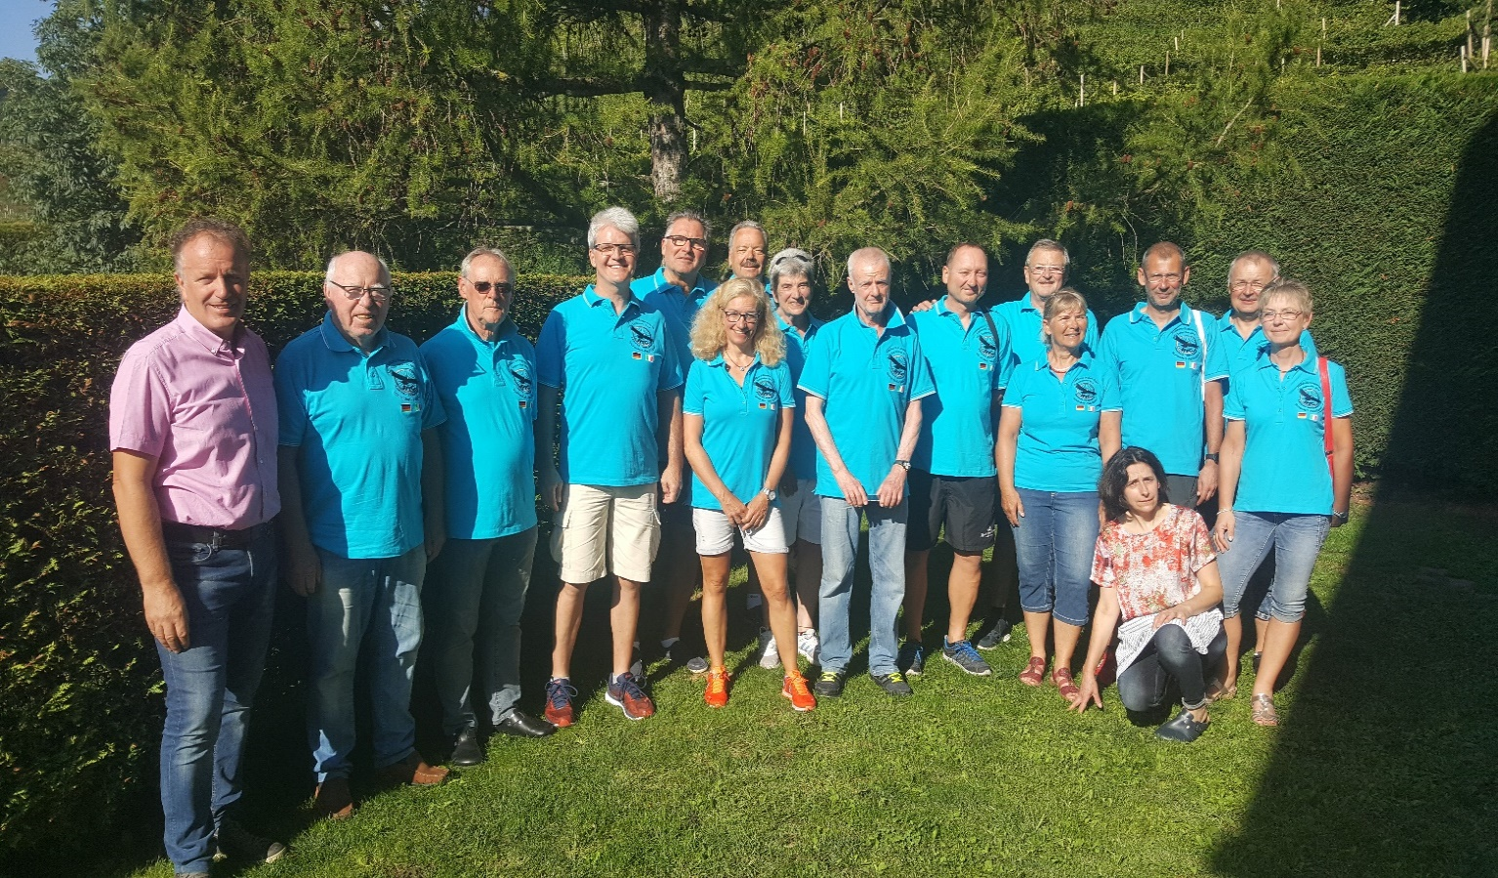.
Zum letzten Mal auf dieser Reise werden die Fahrräder in einer Garage untergebracht und die Sportsachen werden für die nächsten 2 Tage nicht angezogen. Alle sind froh, dass sie gut angekommen sind, und gleichzeitig auch etwas traurig, weil die Etappenfahrt hier zu Ende ist. Das Abenteuer ist bestanden, auch wenn Beine und Po schon weit vorher nicht mehr so richtig wollten, die Akkus keuchten, die Ketten nur deshalb nicht quietschen, weil sie regelmäßig geölt wurden.
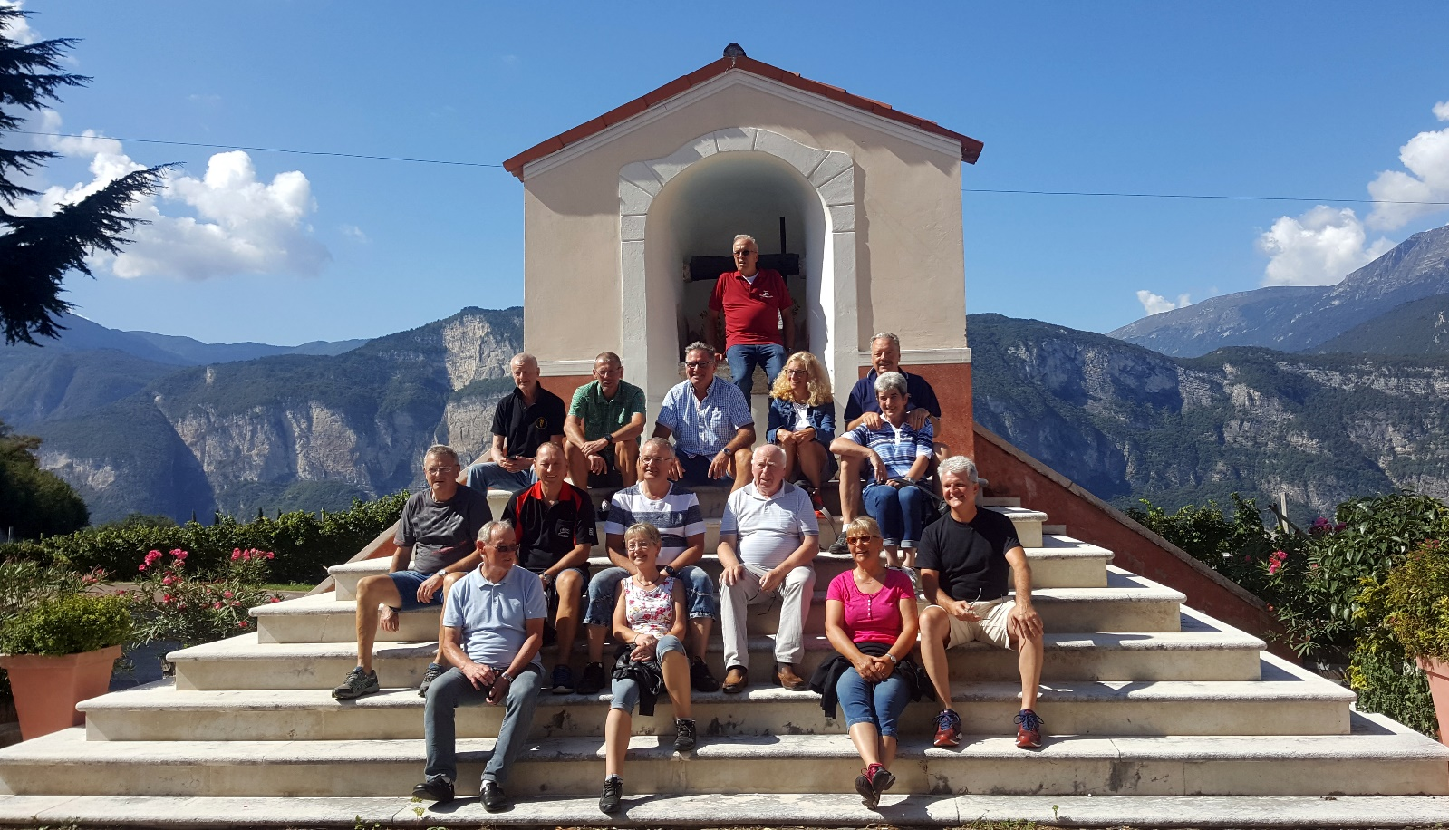
Am Abend kommen wie versprochen Setti und Francesco (Mitarbeiter des Hotels Marinella), die mit uns noch einen Tag hier verbringen. Wir fahren alle zusammen zum Weingut von Francesco Moser und besichtigen die Abfüllanlagen. Wir wurden begleitet von einer jungen Frau, die uns alles erklärte. Es hat sich viel verändert seit wir 1998 hier waren. Das Museum ist mittlerweile auch fertig. Hier sind die Rennräder, Trikots und alle Pokale und sonstigen Auszeichnungen von Francesco Moser ausgestellt. Nach einer Weinprobe und einem kurzen Spaziergang durch die Weinberge, hier durften wir auch die Trauben probieren, ging es mit den Bussen weiter nach Paganella. Hier gibt es eine präparierte Abfahrt für Mountainbiker und eine Seilbahn sowie ein Restaurant mit Terrasse. Da wir alle etwas müde sind, sitzen wir auf der Terrasse und schauen den Mountainbikern zu. Später fahren wir weiter zum schönsten See Italiens, zum Lago de Molveno. Hier ist richtig was los, ein typisches Ausflugsziel. Später stellen wir fest, dass hier das Ziel des Dolomiti di Brenta Trails ist. Wir haben uns gewundert, dass die Teilnehmer/innen ziemlich kaputt aussahen und alle mit Rucksack und teilweise mit Wanderstöcken unterwegs waren. Inzwischen wissen wir warum: Gelaufen (!) werden wahlweise 64 km mit 4.200 hm oder 45 km mit 2.850 hm. Es gibt keine Verpflegung unterwegs, alles Nötige müssen die Teilnehmer mitnehmen. Im Zielbereich war allerhand los, jeder Teilnehmer wurde mit Namen begrüßt, den Rest haben wir leider nicht verstanden.
Wieder zurück in Pomarolli packen wir schon mal zum größten Teil die Koffer. Wir genießen die letzte Abschlussbesprechung und das Abendessen. Hier kommt nur auf den Tisch, was auf den eigenen Feldern angebaut wird. Eine interessante, aber erfolgreiche Philosophie. Die beiden Brüder und deren Frauen, die das Haus betreiben, sind überaus gastfreundlich und umsorgen uns nach Kräften. Unter uns gesagt: so viel Leistung gegen im Verhältnis zu anderen Hotels so wenig Geld findet man nur sehr selten.
Am nächsten Tag fahren wir mit 3 Bussen nach Gabicce und treffen dort unsere „Urlauber“. Die wenigen Tage im Hotel Marinella vergehen wie im Flug, und wir müssen schon bald, nämlich am 16. September, die Heimreise antreten, obwohl wir gerne noch geblieben wären. Christel und Friedel fahren den Transporter, Peter, Hubert, Udo, Ralf, Hotti und Karl-Heinz den Bus. Der Rest fährt mit dem großen Bus nach Verona zum Flughafen. Alle sind wohlbehalten angekommen.
Alles in Allem war es eine schöne Zeit mit unendlich vielen Erlebnissen, an die wir uns noch lange erinnern werden.
Zum Austausch von Erinnerungen bei italienischem Essen und Südtiroler Wein trafen wir uns (fast) alle wieder in unserem Vereinsheim zum Abschlussabend am 6. Oktober 2018.

Text: Wera Fohrn
Bilder: Hotti Gombert

